Тест
- Совокупность механизмов, заменяющих человека или животное в определенной области, используется для автоматизации труда. Укажите соответствующий термин.
- механизм
- машина
- робот
- андроид

- Автоматическое устройство, созданное по принципу живого организма. Действуя по заранее заложенной программе и получая информацию о внешнем мире от датчиков, самостоятельно осуществляет производственные и иные операции, обычно выполняемые человеком. Укажите термин, соответствующий данному определению:
- механизм
- машина
- робот
- андроид

- Для быстрого доступа к некоторым функциям программного обеспечения LEGO® Education WeDo 2.0 используется клавиша Escape. Какое действие она выполняет?
- останавливает выполнение программы и работу мотора
- запускает все Блоки программы
- выполняет маркировку
- создает копию блока

- Как называется это устройство и для чего его используют? Соедините названия с картинкой.
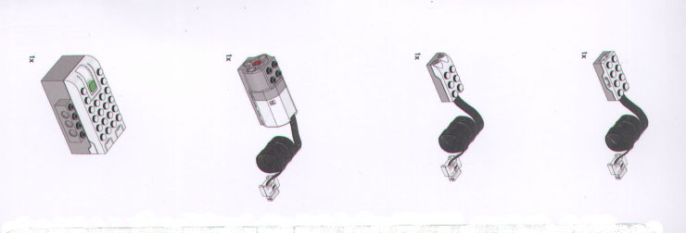
- датчик расстояния
- датчик наклона
- датчик скорости
- Смарт-Хаб

- В какую сторону вращаются зубчатые колеса?

- в одну сторону
- в противоположные стороны

6. Какая зубчатая передача изображена на рисунке?
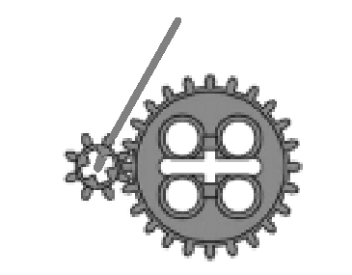

- повышающая
- понижающая
- прямая

  - Как называется ременная передача?
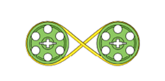
- повышающая
- прямая
- перекрестная
- понижающая

  - Что означает этот блок палитры и для чего он нужен?
_
- ждать до…
- цикл – отвечает за повторение блока программы.

  - В каком направлении вращаются колеса?
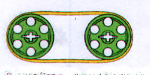
- в одном направлении
- в противоположных направлениях

